CHƯƠNG IV. BIỂU THỨC ĐẠI SỐ (BUỔI 1)
Họ tên: …………………………..…..…………………… Lớp: 7B1/ …... Ngày: …. / … / 20….
I. Tóm tắt lý thuyết
1. Biểu thức đại số
a) Định nghĩa
- Biểu thức đại số là biểu thức mà trong đó ngoài các số, các ký hiệu phép toán cộng, trừ, nhân, chia, nâng lên lũy thừa, còn có cả các chữ (đại diện cho các số).
VD: Biểu thức 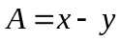 hoặc biểu thức 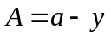.
- Những chữ trong biểu thức có thức đại số có thể là hằng số (thường sử dụng các chữ a, b, c, ...) hoặc có thể là biến số (thường sử dụng x, y, z, ...).
b) Giá trị của biểu thức đại số
- Để tính giá trị của biểu thức đại số khi biết giá trị của các biến trong biểu thức đã cho, ta thay giá trị của các biến vào rồi thực hiện các phép tính.
VD: Tính giá trị của biểu thức tại 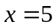 và 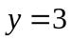
Chú ý: Với các biểu thức đại số có nhiều phép tính thì ta thực hiện tính toán theo quy tắc cộng đại số thông thường.
VD: Tính giá trị của biểu thức 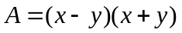 tại và
II. Bài tập áp dụng
Bài 1.1. Hãy viết biểu thức đại số biểu thị:
- Tổng của x và y.
- Hiệu của x và y.
- Tích của tổng x và y với hiệu của x và y.
Bài 1.2. Tính các giá trị của biểu thức đại số tại 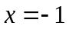 và 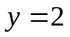.
- 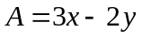
- 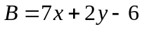
Bài 1.3. Tính giá trị của các biểu thức sau tại  :
a) 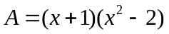
b) 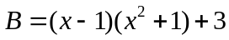
Bài 1.4. Cho biểu thức 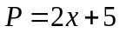
- Tính giá trị của P với 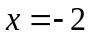.
- Với giá trị nào của x để 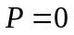.
Bài 1.5. Cho biểu thức 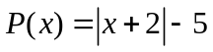
- Tính giá trị của P với 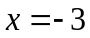 và .
- Với giá trị nào của x thì .
Bài 1.6. Tìm giá trị nhỏ nhất của biểu thức:
- 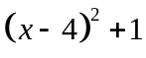
- 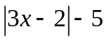
Bài 1.7. Tìm giá trị lớn nhất của các biểu thức sau:
- 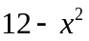
- 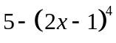
Bài 1.8. Tìm giá trị của x, thõa mãn các biểu thứ sau:
- 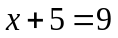  - 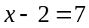  - 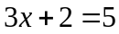 | - 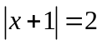  - 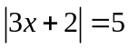  - 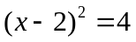 | - 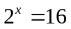  - 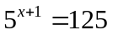  i*) 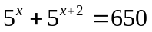
Bài 1.9. Cho biểu thức 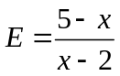. Tìm các giá trị nguyên của x để:
- E có giá trị nguyên
b*) E có giá trị nhỏ nhất.
III. Bài tập bổ sung
Bài 2.1. Tìm giá trị của x để các biểu thức sau có giá trị bằng 0
- 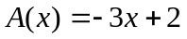  - 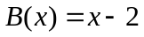 | - 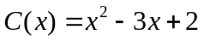  - 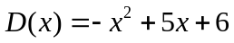
Bài 2.2. Tìm giá trị của x, thõa mãn các biểu thứ sau:
- 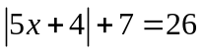  - 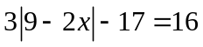 | - 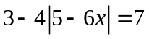  - 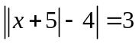
IV. Bài tập về nhà
Bài 3.1. Hãy viết biểu thức đại số biểu thị:
- Tích của x và y.
- Thương của x và y.
- Hiệu của tích x và y với thương x và y
Bài 3.2. Tính các giá trị của biểu thức đại số với và 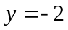.
- 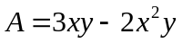
- 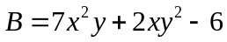
Bài 3.3. Cho biểu thức 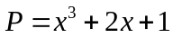, tính giá trị của P với 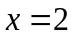 và
Bài 3.4. Tính giá trị của biểu thức 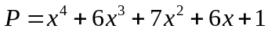 với  và .
Bài 3.5. Cho biểu thức 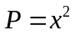
- Tính giá trị của P với .
- Với giá trị nào của x để .
Bài 3.6. Cho biểu thức 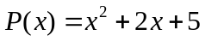
- Tính giá trị của P với và .
- Với giá trị nào của x thì 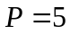.
Bài 3.7. Cho biểu thức 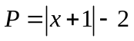
- Tính giá trị của P với và
- Tìm giá trị của x để
Bài 1.8. Tìm x biết:
- 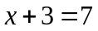  - 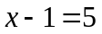  - 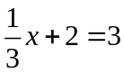 | - 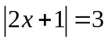  - 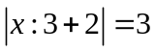  - 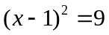 | - 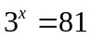  - 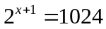  i*) 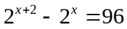
---- Hết -----

